**COMISSÃO PERMANENTE DE LICITAÇÕES**

**PROCESSO LICITATÓRIO Nº 18/2017**

**CONVITE Nº 08/2017**

**1. INTRODUÇÃO**

1.1. A Câmara Municipal de Uruguaiana, em conformidade com a Lei Federal nº 8.666/93, com as modificações introduzidas por leis posteriores, torna público, para conhecimento dos interessados, que, conforme processo interno protocolizado sob o nº 1485/2017/ADM, **às 9h00min do dia 22 de Dezembro de 2017** reunir-se-á a Comissão Permanente de Licitações, constituída pela Portaria nº 93/2017, na Câmara Municipal de Uruguaiana, sito na Rua Bento Martins, nº 2619, Centro, nesta cidade, com a finalidade de receber propostas para o fornecimento de Uniformes, conforme processo licitatório na modalidade CONVITE, tipo **Menor Preço, por lote,** com participação exclusiva de **microempresas e empresas de pequeno porte** de acordo com o disposto no presente Edital.

**Local: CÂMARA MUNICIPAL DE URUGUAIANA**

**Rua Bento Martins nº 2619 – Centro – CEP 97501-520**

**Uruguaiana – RS**

**Data: 22/12/2017**

**Horário da abertura da Sessão: 09h00min**

1.2.Os envelopes contendo a **“DOCUMENTAÇÃO”** e a **“PROPOSTA”** deverão ser entregues no Setor de Protocolo da Câmara Municipal de Uruguaiana.

1.2.1. **RECEBIMENTO DA DOCUMENTAÇÃO E DA PROPOSTA COMERCIAL:**

Data limite: 22/12/2017

Hora limite: 09h00min

1.3. Após a hora marcada no item 1.1 nenhum envelope será recebido.

1.3.1. Para aferição do horário de entrega dos envelopes, considerar-se-ão os marcados pela etiqueta de protocolo do Poder Legislativo.

1.4. As retificações do Edital, por iniciativa oficial ou provocadas por eventuais impugnações, obrigarão a todos os Licitantes, sendo divulgadas pela mesma forma que se deu o texto original, reabrindo-se o prazo inicialmente estabelecido, exceto quando, inquestionavelmente, a alteração não afetar a formulação das propostas.

1.5. Os interessados poderão obter mais informações acerca do objeto deste Edital e seus anexos ou interpretação de quaisquer de seus dispositivos, até o dia útil anterior a data da realização desta licitação, na Câmara Municipal de Uruguaiana, junto à Comissão Permanente de Licitações, das 8 às 14 horas, ou pelo fax (0**55) 3412-5893. A resposta poderá ser enviada ao interessado via e-mail.

1.5.1. Os pedidos de esclarecimentos poderão ser feitos por escrito, através de fax ou correspondência protocolada à Comissão Permanente de Licitações, ou pelo telefone (55) 3412-5977, ramais 213, 232, 238 e 241.

1.6. Não será fornecido o Edital via fax ou Correio.

1.7. A Comissão Permanente de Licitações não se responsabiliza pelos envelopes enviados via correio, destacando que esses não serão recebidos após o horário e dia supra-mencionados constantes do item 1.1.

**2. DO OBJETO**

2.1. Aquisição de **uniformes feminino e masculino para servidores e coletes para estagiários**, conforme discriminado no quadro:

| Lote | Descrição | | Quantidade | Preço Unitário por item (peça) | Preço total |
| --- | --- | --- | --- | --- | --- |
| **1** | **Conjunto Feminino\*** | **Item 1: Blazer feminino** | **19** | **R$** | **R$** |
| **Item 2: Calça feminina** | **38** | **R$** | **R$** |
| **Item 3: Colete feminino** | **16** | **R$** | **R$** |
|  |  |  |  | **Valor Total do Lote** |  |

| Lote | Descrição | | Quantidade | | Preço Unitário por item (peça) | | Preço total | |
| --- | --- | --- | --- | --- | --- | --- | --- | --- |
| **2** | **Camisetes femininas\*** | **Item 1: Camisete manga longa** | | **38** | | **R$** | | **R$** |
| **Item 2: Camisete manga curta** | | **38** | | **R$** | | **R$** |
|  |  |  | |  | | **Valor Total do Lote** | |  |

| Lote | Descrição | | Quantidade | Preço Unitário por item (peça) | Preço total |
| --- | --- | --- | --- | --- | --- |
| 3 | **Blusões\*** | **Item 1: Blusão modelo masculino** | 11 | R$ | R$ |
| **Item 2: Blusão modelo feminino** |
| 18 | R$ | R$ |
|  |  |  |  | **Valor Total do Lote** |  |

| Lote | Descrição | Quantidade | Preço Unitário por item (peça) | Preço total |
| --- | --- | --- | --- | --- |
| 4 | **Item 1: Colete Estagiário\*** | 12 | R$ | R$ |
|  |  |  | **Valor Total do Lote** |  |

| Lote | Descrição | Quantidade | Preço Unitário por item (peça) | Preço total |
| --- | --- | --- | --- | --- |
| 5 | **Item 1: Casaco Feminino\*** | 18 | R$ | R$ |
|  |  |  | **Valor Total do Lote** |  |

| Lote | Descrição | Quantidade | Preço Unitário por item (peça) | Preço total |
| --- | --- | --- | --- | --- |
| 6 | **Item 1: Casaco Masculino\*** | 11 | R$ | R$ |
|  |  |  | **Valor Total do Lote** |  |

| Lote | Descrição | Quantidade | Preço Unitário por item (peça) | Preço total |
| --- | --- | --- | --- | --- |
| 7 | **Item 1: Lenço Feminino\*** | 19 | R$ | R$ |
|  |  |  | **Valor Total do Lote** |  |

**\* Detalhes no Termo de Referência**

2.2. A empresa deverá:

2.2.1. Fornecer os itens em tamanhos diversos, comprometendo-se a efetuar todos os ajustes, necessários, sem custos adicionais.

2.2.2. Disponibilizar local no município de Uruguaiana pararetirada das medidas para a confecção e ajustes dos uniformes ou enviar funcionário para efetuar a medição nos servidores, em seu próprio local de trabalho, sem qualquer ônus para a CONTRATANTE.

2.2.3. Antes de entregar os uniformes, tirar a prova definitiva em cada servidor, para evitar futuras reclamações e prováveis trocas.

2.2.4. Entregar o objeto deste contrato em conformidade com o descrito Processo Licitatório nº 18/2017, na modalidade Convite nº 08/2017, sem quaisquer evidências de má qualidade.

2.2.5.Corrigir, reparar ou substituir, às suas expensas, no total ou em parte, os itens em que se verificarem defeitos ou falhas.

**3. DOS RECURSOS ORÇAMENTÁRIOS**

3.1. Os recursos orçamentários destinados ao pagamento do objeto licitado estão previstos na atividade 010310102.2.044000 – Melhorar as Condições de Funcionamento do Poder Legislativo, à conta da dotação: 3.3.90.30.23.0000 (1194) – Uniformes, Tecidos e Aviamentos.

**4. DO TIPO DE LICITAÇÃO**

4.1. A presente licitação é do tipo **Menor Preço**, **por lote**, nos termos do art. 45, inc. I da Lei 8.666/93 e alterações posteriores.

**5. DAS CONDIÇÕES PARA PARTICIPAR NA LICITAÇÃO**

5.1. Em atendimento ao disposto no artigo 48, inciso I da Lei 123/2006 e suas alterações posteriores, **somente** **poderão participar da presente licitação, microempresas e empresas de pequeno porte** do ramo pertinente ao objeto licitado, legalmente estabelecidas no país, desde que atendam aos demais requisitos deste edital.

5.2. Com relação ao convite, as empresas devem observar as seguintes regras:

5.2.1. As empresas **convidadas** cadastradas ou não no sistema de licitações e contratos (LC) podem participar normalmente;

5.2.2. As empresas **não convidadas que tenham cadastro** no sistema LC da Câmara Municipal deverão encaminhar e-mail ao endereço [cpl@uruguaiana.rs.leg.br](mailto:cpl@uruguaiana.rs.leg.br) manifestando o seu interesse com antecedência de até 24 h da apresentação das propostas;

5.2.3. As demais empresas **interessadas que não forem convidadas e que não tenham cadastro** no sistema LC deverão encaminhar e-mail ao endereço [cpl@uruguaiana.rs.leg.br](mailto:cpl@uruguaiana.rs.leg.br) com antecedência de até 24 h da apresentação das propostas manifestando o seu interesse além de solicitar o seu cadastramento informando os seguintes dados: CNPJ, inscrição estadual e/ou municipal, endereço completo, dados bancários, telefone, e-mail e dados do seu representante legal.

5.3. Não serão admitidas nesta licitação as empresas sob falência ou concordata, concurso de credores, dissolução, liquidação, ou que hajam sido suspensas do direito de licitar no prazo e nas condições do impedimento e as declaradas inidôneas pela Administração Pública.

5.4. Não será admitida a participação de um mesmo representante para mais de uma empresa licitante.

**6. DO CREDENCIAMENTO**

6.1. A Licitante que se fizer representar deverá apresentar documento credenciando seu(ua) representante para tal fim, com poderes para tomar qualquer decisão relativa às fases do procedimento licitatório, inclusive desistência de interposição de recursos, conforme modelo do **Anexo IV** deste Edital.

6.2. Considera-se como representante qualquer pessoa credenciada pela licitante, mediante contrato, procuração ou documento equivalente, para manifestar-se em seu nome.

6.3. Somente o representante credenciado poderá apresentar reclamações e assinar atas, bem como renunciar ao direito de interpor recurso em nome da licitante.

6.4. O documento de credenciamento deverá ser exibido, preferencialmente, à parte dos envelopes que contêm a Documentação e a Proposta, quando da abertura da sessão, bem como deverá o credenciado exibir um documento oficial de identidade.

6.5. A não-apresentação ou incorreção do documento de que trata os subitens anteriores não implicará na inabilitação da licitante, mas impedirá o credenciado de se manifestar e responder pela mesma.

**7. DOS DOCUMENTOS NECESSÁRIOS À HABILITAÇÃO**

7.1. O licitante deverá apresentar o envelope contendo a documentação para HABILITAÇÃO exigida neste item conforme discriminado abaixo:

**À CÂMARA MUNICIPAL DE URUGUAIANA**

**COMISSÃO PERMANENTE DE LICITAÇÕES**

**PROCESSO LICITATÓRIO Nº 18/2017 – CONVITE Nº 08/2017**

**ENVELOPE Nº 01 – DOCUMENTAÇÃO**

**PROPONENTE – RAZÃO SOCIAL DA EMPRESA E C.N.P.J.**

7.2. Para a habilitação das licitantes será exigida, exclusivamente, a documentação relativa a:

7.2.1. Quanto à Habilitação jurídica e/ou Regularidade Fiscal:

a) **Ato Constitutivo, Estatuto ou Contrato Social** em vigor, devidamente registrado, em se tratando de sociedades comerciais, e, no caso de sociedades por ações, acompanhado, ainda, de documentos de eleição de seus administradores; e registro comercial, no caso de empresa individual.

b) Prova de inscrição no Cadastro Nacional de Pessoas Jurídicas – **CNPJ**, impresso do site da Receita Federal;

c) Prova de regularidade relativa ao Fundo de Garantia por Tempo de Serviço – **FGTS**;

d) Prova de regularidade com a Fazenda Federal ( conjuntamente com a Dívida Ativa da União abarcando inclusive as contribuições previdenciárias)**;**

e) Prova de regularidade para com a Fazenda **Estadual**;

f) Prova de regularidade para com a Fazenda **Municipal** contemplando todos os tributos de competência da sede do licitante;

g) **Declaração**, conforme modelo constante do **anexo V,** de que detém conhecimento de todos os parâmetros e elementos do objeto da licitação e que sua proposta atende integralmente aos requisitos constantes do edital; que inexiste fato superveniente impeditivo de habilitação, na forma do art. 32, § 2º, da Lei nº 8.666/93 e alterações posteriores; que não está inadimplente com fornecimento de itens, nem descumpriu quaisquer contratações junto à Administração Pública Federal, Estadual ou Municipal; e, para fins do disposto no inciso V do art.27, da Lei 8.666/93, acrescido pela Lei nº 9.854/99, que não emprega menor de dezoito anos em trabalho noturno, perigoso ou insalubre e não emprega menor de dezesseis anos.

h) **DECLARAÇÃO ATUALIZADA,** firmada por **contador**, de que se enquadra como **Microempresa ou Empresa de Pequeno Porte**, conforme **anexo VI**.

7.2.2. O beneficio de que trata o item anterior não eximirá a microempresa, a empresa de pequeno porte da apresentação de todos os documentos, ainda que apresente alguma restrição.

7.3. Aos documentos obtidos via *internet* apresentados, será procedida devida consulta nos respectivos endereços eletrônicos a fim de ratificar a autenticidade dos mesmos, pela Comissão Permanente de Licitações.

7.4. Os documentos exigidos para fins de habilitação deverão ser apresentados em **original** ou por qualquer processo de cópia **autenticada** em cartório competente, **ou original com a cópia devida,** para autenticação na reunião licitatória, por membro da Comissão Permanente de Licitações da Câmara Municipal, ou publicação em órgão da Imprensa Oficial, em 01 (uma) via, estando todos os documentos acima mencionados válidos até a data da licitação. Após o encerramento da Reunião de Abertura, os originais apresentados com cópias serão devolvidos aos representantes das Empresas.

7.4.1. Se o prazo de validade não constar de lei específica ou do próprio documento, será considerado o prazo de 60 (sessenta) dias, a partir da data de sua expedição.

7.5. Sob pena de inabilitação, todos os documentos apresentados deverão estar em nome da licitante, seja matriz ou filial, com número do CNPJ e endereço respectivo, sendo que poderá a licitante, se filial, apresentar aqueles documentos que, pela própria natureza, comprovadamente, forem emitidos somente em nome da matriz.

7.6. Todos os documentos expedidos pela licitante deverão estar subscritos por seu representante legal ou procurador, com identificação clara do subscritor.

**8. DA PROPOSTA**

8.1. A proposta deverá ser entregue em envelope **fechado (colado),** contendo em seu lado externo e frontal os dizeres:

**À CÂMARA MUNICIPAL DE URUGUAIANA**

**COMISSÃO PERMANENTE DE LICITAÇÕES**

**PROCESSO LICITATÓRIO Nº 18/2017 – CONVITE Nº 08/2017**

**ENVELOPE Nº 02 – PROPOSTA**

**PROPONENTE – RAZÃO SOCIAL DA EMPRESA E C.N.P.J.**

8.1.1. A proposta deverá estar rigorosamente de acordo com as exigências constantes deste Edital, preferencialmente, conforme modelo constante do **Anexo III** devendo ser assinada pelo seu representante legal, devidamente identificado e qualificado, redigida em língua portuguesa e em linguagem clara, sem emendas, rasuras ou entrelinhas. Deverá, ainda, contemplar a descrição detalhada de cada um dos itens ofertados em cada lote, mencionando a marca, o valor unitário, total de cada item e valor total do lote.

8.1.2. Os valores devem ser expressos em moeda corrente nacional, limitada a expressão em centavos a duas casas decimais. Havendo divergência entre os valores apresentados, nos preços unitário e total, será considerado para efeito de julgamento o que estiver com menor preço, por lote.

8.1.3. A proposta deverá ter prazo mínimo de validade de 60 (sessenta) dias a contar da abertura do Envelope n° 01.

8.1.4. Os preços cotados serão entendidos como preço final a ser pago pela CONTRATANTE, nele estando incluídos todos os impostos, taxas e despesas, tais como: bordados das camisas e camisetes, frete, deslocamentos, contribuição ou emolumentos, e quaisquer outros que incidam ou venham a incidir sobre o objeto desta licitação

8.1.5.O não cumprimento destas exigências, implicará na desclassificação da proposta.

8.2. As propostas que omitirem o prazo de validade previsto no item 8.1.3, serão entendidas como válidas pelo período de 60 (sessenta) dias corridos.

8.3. A proposta deverá conter a Razão Social de Licitante, número do CNPJ, endereço completo e número de telefone.

8.4. **Como o critério de julgamento é o menor preço por lote, deverão ser ofertados todos os itens do mesmo, devendo ser desclassificas as propostas referentes ao lote com itens não cotados pelo proponente**.

**9. DO PROCESSAMENTO E JULGAMENTO DA DOCUMENTAÇÃO E DAS PROPOSTAS**

9.1. No dia, local e hora previstos no item 1.1, reunir-se-ão, em sessão pública, a Comissão Permanente de Licitações e os licitantes presentes. O ato público poderá ser presenciado por qualquer pessoa, mas só terão o direito de usar da palavra, rubricar, impugnar documentos e desistir de recursos os representantes devidamente constituídos, nos termos do **item 6**, que deverão exibir os instrumentos que os constituem a representar a Licitante antes do início dos trabalhos de abertura dos Envelopes, os membros da CPL e os demais presentes, desde que devidamente habilitados.

9.2. Nesta mesma sessão, que poderá ser realizada, se necessário, em mais de um dia para o completo exame dos documentos apresentados, serão abertos os envelopes nº 1, podendo a documentação deles constantes ser examinada por todos os representantes devidamente constituídos, que a rubricarão, com os membros da Comissão Permanente de Licitações. Após a abertura dos envelopes nº 1, a sessão poderá ser suspensa para julgamento de habilitação.

9.3 Os envelopes que forem entregues e protocolados após o horário e data estabelecida, serão devolvidos “fechados” ao respectivo licitante na abertura da assembleia, o que não impedirá o representante de participar desta, porém não participará do processo, face sua inabilitação (art. 41, § 4º da Lei nº 8.666/93).

9.4. Em hipótese alguma serão aceitos os envelopes fora de prazo de apresentação ou permitida a alteração, substituição do conteúdo dos mesmos, e ainda, a correção do que constar nos documentos e nas propostas.

9.5. Poderá o licitante, contudo, desistir oficialmente da licitação antes da abertura dos envelopes contendo os documentos para Habilitação, por escrito, quando serão devolvidos fechados os envelopes contendo “DOCUMENTAÇÃO” e “PROPOSTA”.

9.6. Em nenhuma hipótese serão aceitos documentos em envelopes trocados, ou concedido prazo para apresentação de documentos exigidos e não inseridos no envelope correspondente.

9.7. Será INABILITADA a licitante que deixar de apresentar, no todo ou em parte, os documentos exigidos no **item 7**.

9.8. Os envelopes contendo as PROPOSTAS DE PREÇO das empresas inabilitadas que estiverem presentes na fase de Habilitação serão devolvidos, lacrados e rubricados, desde que não tenha havido recurso ou, havendo, após a resposta do mesmo.

9.9. Serão considerados habilitados os Licitantes que atenderem às condições de qualificação previstas neste Edital.

9.10. Os envelopes nº 2 serão mantidos fechados, sob a guarda da Comissão Permanente de Licitações, que os rubricará, juntamente com os representantes constituídos pelos Licitantes.

9.11. Comunicado o resultado da fase de habilitação aos Licitantes, poder-se-á passar imediatamente à abertura dos envelopes nº 2 – Proposta, desde que todos os Licitantes renunciem, expressamente, ao direito de recorrer da decisão relativa à habilitação, nos termos do modelo constante do **Anexo VII**. Neste caso, serão devolvidos aos Licitantes inabilitados os envelopes nº 2 – Proposta, fechados.

9.12. Não ocorrendo renúncia ao direito de recorrer por parte de todos os Licitantes, será designada posteriormente e comunicado aos licitantes, nova data para abertura dos envelopes nº 2 – Proposta, observado o prazo de recurso.

9.13. Ultrapassada a fase de habilitação, a Comissão Permanente de Licitações não mais poderá desclassificar os Licitantes por motivos relacionados com a habilitação, salvo em razão de fatos supervenientes ou conhecidos após o julgamento.

9.14. No dia, hora e local marcados para o julgamento das propostas e decorrido o prazo para recurso sem a sua interposição, tendo deste havido renúncia ou desistência expressa por todos os Licitantes ou após o julgamento dos recursos interpostos, serão abertas as propostas de Preços dos Licitantes habilitados.

9.15. Para o julgamento das propostas, caso seja requisitado, a Câmara Municipal de Uruguaiana poderá, a seu critério, solicitar o assessoramento técnico de profissionais especializados.

9.16. No julgamento observar-se-á o disposto nos artigos 43 e 44 da Lei 8.666/93, sendo que não serão levadas em consideração quaisquer vantagens não previstas neste Edital, tampouco as propostas que contiverem apenas o oferecimento de redução sobre a proposta vencedora.

9.17. O não atendimento de qualquer condição ou norma deste Edital caracterizará a desclassificação da proponente.

9.18. Serão desclassificadas as propostas que:

a)não atendam às exigências do presente Edital;

b)apresente preço unitário simbólico, de valor zero, superestimado (acima do valor máximo) ou manifestamente inexequível, incompatível com os preços e insumos de mercado, assim considerados nos termos do disposto no art. 44, § 3º e no art. 48, inciso II, §§ 1º e 2º, da Lei Federal nº 8.666/93;

c) contenha em seu texto rasuras, emendas, borrões, entrelinhas, irregularidade ou defeito de linguagem capazes de dificultar o julgamento.

9.19. Depois de abertas as propostas, não serão aceitos quaisquer pedidos de alteração ou retificação das mesmas, sendo vedada a inclusão posterior de documento ou informação que deveria constar originariamente da proposta.

**10. DO CRITÉRIO DE CLASSIFICAÇÃO DAS PROPOSTAS**

10.1. O critério de julgamento e classificação das propostas é o **menor preço por lote do objeto deste edital**, destinando-se a primeira classificação ao menor preço. As demais propostas serão classificadas pela ordem crescente do valor final, conforme prevê o art.45, § 3º.

10.2. A Comissão Permanente de Licitações, após proceder ao julgamento da presente licitação, verificado o decurso dos prazos recursais, submeterá imediatamente o resultado ao Presidente da Câmara Municipal de Uruguaiana, com vistas à homologação do objeto da licitação.

10.3. As hipóteses de empate terão como critério de desempate o Sorteio, em ato público, com a convocação prévia dos licitantes.

10.4. O referido sorteio realizar-se-á independentemente do comparecimento dos proponentes, circunstância essa que será registrada em ata.

**11. DOS RECURSOS ADMINISTRATIVOS**

11.1. Os recursos das decisões da Comissão Permanente de Licitações serão apresentados por escrito ou através do e-mail [cpl@uruguaiana.rs.leg.br](mailto:cpl@uruguaiana.rs.leg.br), no prazo de até 02 (dois) dias úteis, de acordo com o que estabelece o § 6º do art. 109 da Lei nº 8.666/93, contados da intimação do ato ou da data da lavratura de qualquer das atas, conforme o caso, e dirigidos a Presidente da Câmara Municipal de Uruguaiana, por intermédio da Comissão Permanente de Licitações. A Comissão terá o prazo de 05 (cinco) dias úteis para reconsiderar ou não a sua decisão e neste último caso o processo instruído será encaminhado à autoridade superior, para sua decisão final.

11.2. A Comissão Permanente de Licitações dará ciência dos recursos aos demais Licitantes, que poderão impugná-los no prazo de 02 (dois) dias úteis.

11.3. Os recursos contra as decisões relativas à habilitação ou inabilitação de Licitante, ou contra o julgamento da Proposta de Preços, terão efeito suspensivo.

11.4. A intimação dos atos referidos nas alíneas ‘a’, ‘b’, ‘c’ e ‘e’ do inciso I do art. 109 da Lei Federal n° 8.666/93 com suas alterações, será feita mediante publicação na imprensa oficial, salvo os casos de habilitação ou inabilitação do Licitante e julgamento das propostas comerciais, se presente os prepostos de todos os Licitantes no ato em que for adotada a decisão, hipótese em que poderá ser feita por comunicação direta aos interessados.

11.5. Não serão conhecidos os recursos enviados por fax ou interpostos fora do prazo legal.

**12. LOCAL E PRAZO DE ENTREGA E CONDIÇÕES DE RECEBIMENTO**

12.1. Os materiais deverão ser entregues na Câmara Municipal de Uruguaiana, sem nenhum custo adicional, dentro do **prazo máximo de 45 dias,** contados da data de retirada das medidas dos servidores, sob pena de rescisão, sem prévio aviso ou notificação.

12.2 Fica estabelecido o prazo de 10 dias úteis para retirada de medidas dos funcionários, contatos da data da assinatura do contrato.

12.3. A critério da Administração, o prazo para a entrega dos produtos poderá ser prorrogado, desde que haja tempestiva, formal e justificável solicitação da adjudicatária.

12.4. A Contratante promoverá a avaliação dos produtos recebidos e constatação do pleno atendimento das características especificadas no Edital, estando a emissão do aceite condicionado a esta avaliação.

12.5. Em hipótese alguma serão aceitos produtos de qualidade inferior aos especificados no objeto deste convite.

**13. DAS CONDIÇÕES DE PAGAMENTO**

13.1. O pagamento será efetuado em uma parcela paga em até 05 (cinco) dias contados da entrega dos produtos e apresentação da nota fiscal, condicionado ao aceite do servidor responsável pelo setor de compras e fiscal do contrato, mediante verificação formal junto aos demais servidores sobre a qualidade dos uniformes recebidos e a conformidade com o edital.

**14. DA IMPUGNAÇÃO DO EDITAL**

14.1. Qualquer pessoa, física ou jurídica, é parte legítima para solicitar esclarecimentos ou providências em relação à presente licitação, ou ainda para impugnar este edital observado o disposto no art. 41, § 2º, da Lei Federal nº 8.666/93.

14.2. Quando acolhida a impugnação, será designada nova data para a realização desta licitação.

14.3. A impugnação feita tempestivamente pelo licitante não o impedirá de participar do processo licitatório até o trânsito em julgado da decisão a ela pertinente.

**15. DAS PENALIDADES**

15.1. São aplicáveis as sanções previstas no capítulo IV da Lei Federal nº 8.666/93 e demais normas pertinentes.

15.2. O não cumprimento dos prazos de entrega dos itens constantes do objeto da licitação sujeita o proponente adjudicado à multa de 0,5% (meio por cento) por dia de atraso, não cumulativa, calculada sobre o preço total proposto pelo proponente para o item.

15.3. Quando comprovado, a qualquer tempo, que os produtos entregues não correspondem ao especificado na proposta adjudicada e não sendo efetuada a sua substituição, fica garantido à Câmara Municipal o direito de ressarcimento de eventuais prejuízos que o fato ocasionar.

15.4. A licitante, que ensejar o retardamento da execução do certame, não mantiver a proposta, comportar-se de modo inidôneo ou fizer declaração falsa, estará sujeita à pena de suspensão de seu direito de licitar e contratar com a administração, pelo prazo de até 2 (dois) anos.

**16. DISPOSIÇÕES GERAIS E FINAIS**

16.1. Esta licitação será regida pelo disposto na Lei n° 8.666/93 e suas alterações, bem como a Lei Complementar 123/2006 e suas alterações posteriores, e pelas demais normas pertinentes.

16.2.A autoridade competente para a aprovação do procedimento poderá revogar a licitação por razões de interesse público decorrente de fato superveniente, devidamente comprovado, pertinente e suficiente para justificar tal conduta, e deverá anulá-la, de ofício ou por provocação de terceiros, mediante parecer escrito e devidamente fundamentado, em caso de haver sido constatada qualquer ilegalidade, assegurado o contraditório e a ampla defesa.

16.3. As informações adicionais, se necessárias, serão fornecidas pela Comissão Permanente de Licitações, junto à Câmara Municipal de Uruguaiana, de segunda a sexta-feira no horário de 08 h às 14 h, pelo telefone (0**55) 3412-5977.

16.4. Fica eleito o Foro de Uruguaiana para dirimir controvérsias resultantes do presente edital.

16.5. É facultado à Comissão Permanente de Licitações, em qualquer fase deste Edital, promover diligências destinadas a esclarecer ou complementar a instrução do processo, vedada a inclusão posterior de exigência de documento ou informação que deveria constar obrigatoriamente da proposta.

16.6. Não serão considerados motivos para desclassificação simples omissões ou erros materiais nas propostas, desde que sejam irrelevantes, não prejudiquem o processamento da licitação e o entendimento das propostas.

16.7. Na hipótese de ocorrer à inabilitação ou desclassificação de todos os licitantes, a Comissão poderá fixar o prazo de 03 (três) dias úteis para apresentação de nova documentação ou de novas propostas, em consonância com a previsão do § 3º do art. 48 do Lei de Licitações.

16.8. A Câmara Municipal, a critério de seu representante legal, reserva-se o direito de anular ou revogar a presente licitação, no todo ou em parte, nos casos previstos em lei ou por motivos de conveniência e oportunidade, técnica ou financeira, adjudicar somente parte do objeto, sem que com isso, caiba às licitantes reclamarem qualquer espécie de indenização.

Uruguaiana, 13 de dezembro de 2017.

|  |  |
| --- | --- |
| **Luiz Carlos F. Duarte Junior**  **Presidente CPL** | **Ver. José Fernando Tarragó**  **Presidente** |

**ANEXO I**

**PROCESSO LICITATÓRIO Nº 18/2017**

**CONVITE Nº 08/2017**

**TERMO DE REFERÊNCIA**

**L****ote 1: Conjunto Feminino**

Material: tecido 97% poliéster e 3% elastano

Cor: Azul noite

**Item 1:** Blazer feminino, com forro interno, com ombreiras, frente aberta com fechamento através de 01 botão, com gola.

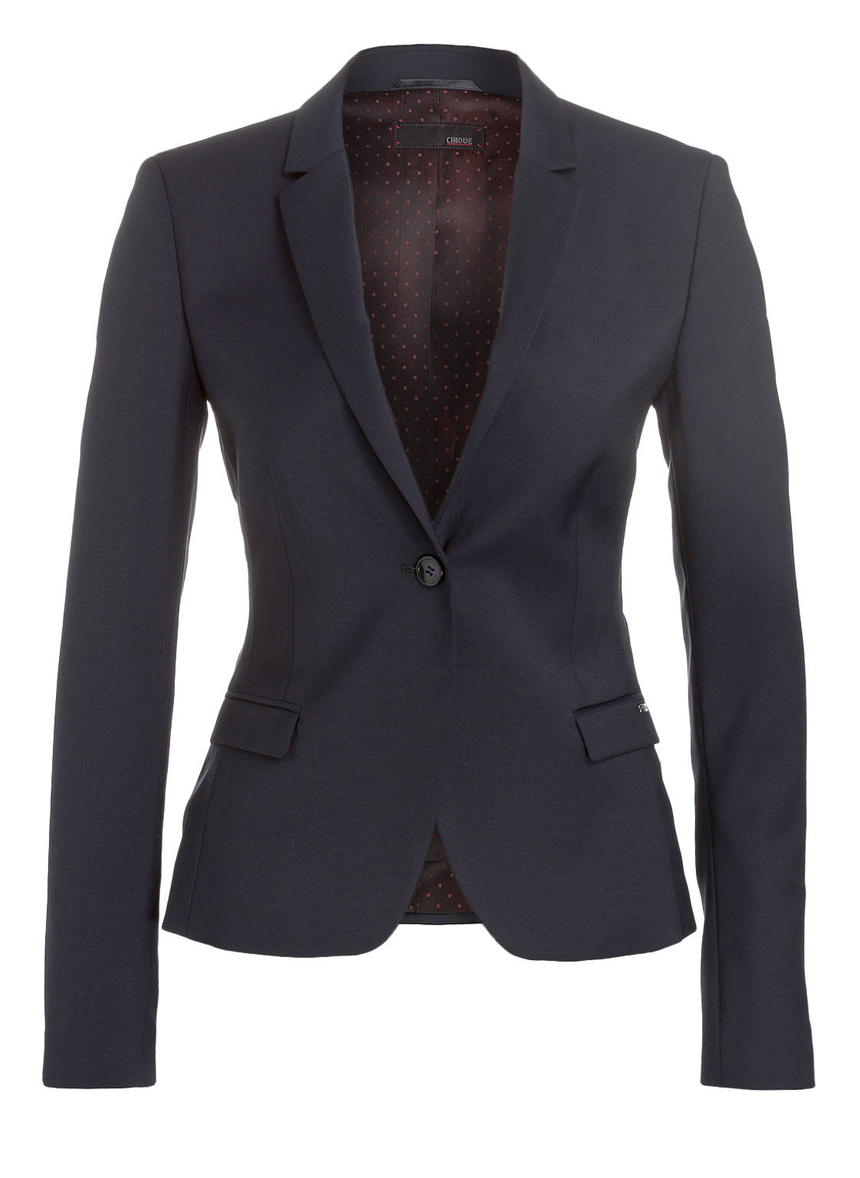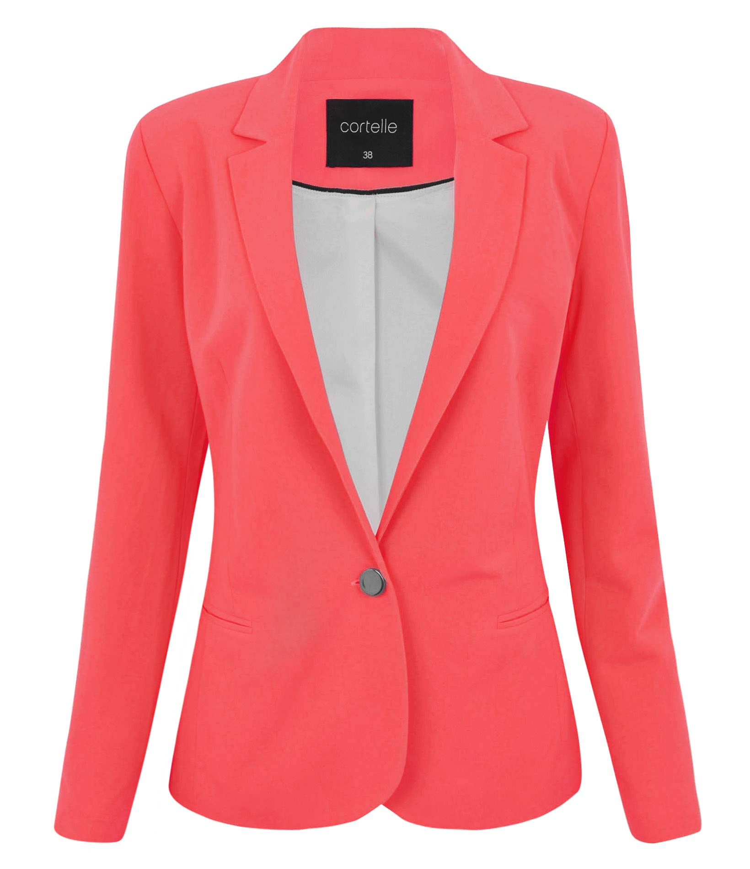

Quantidade: **19**

**Item 2:** Calça feminina, sem pregas, modelo cós alto, cintura com cós postiço de 4 cm de altura, fechamento através de zíper não metálico com proteção interna e botão, com bolso faca e bolsos falsos atrás.

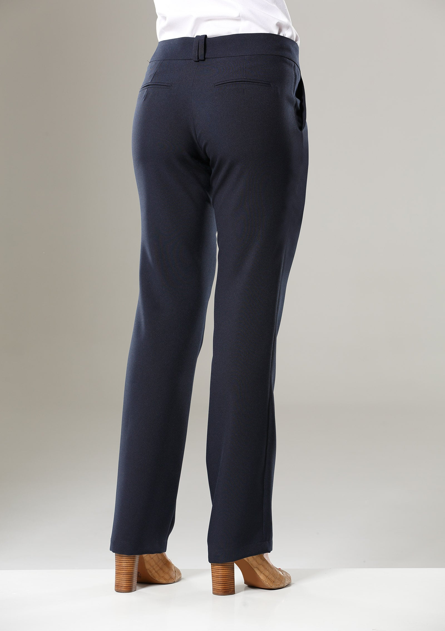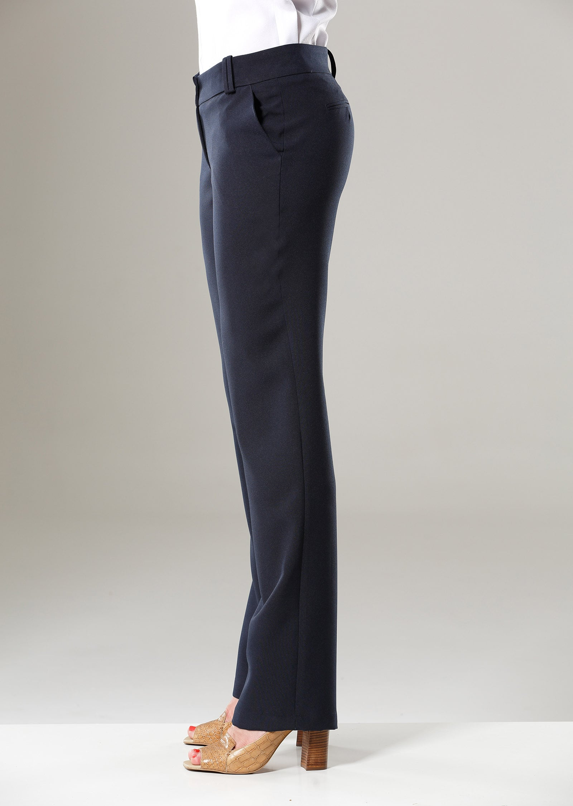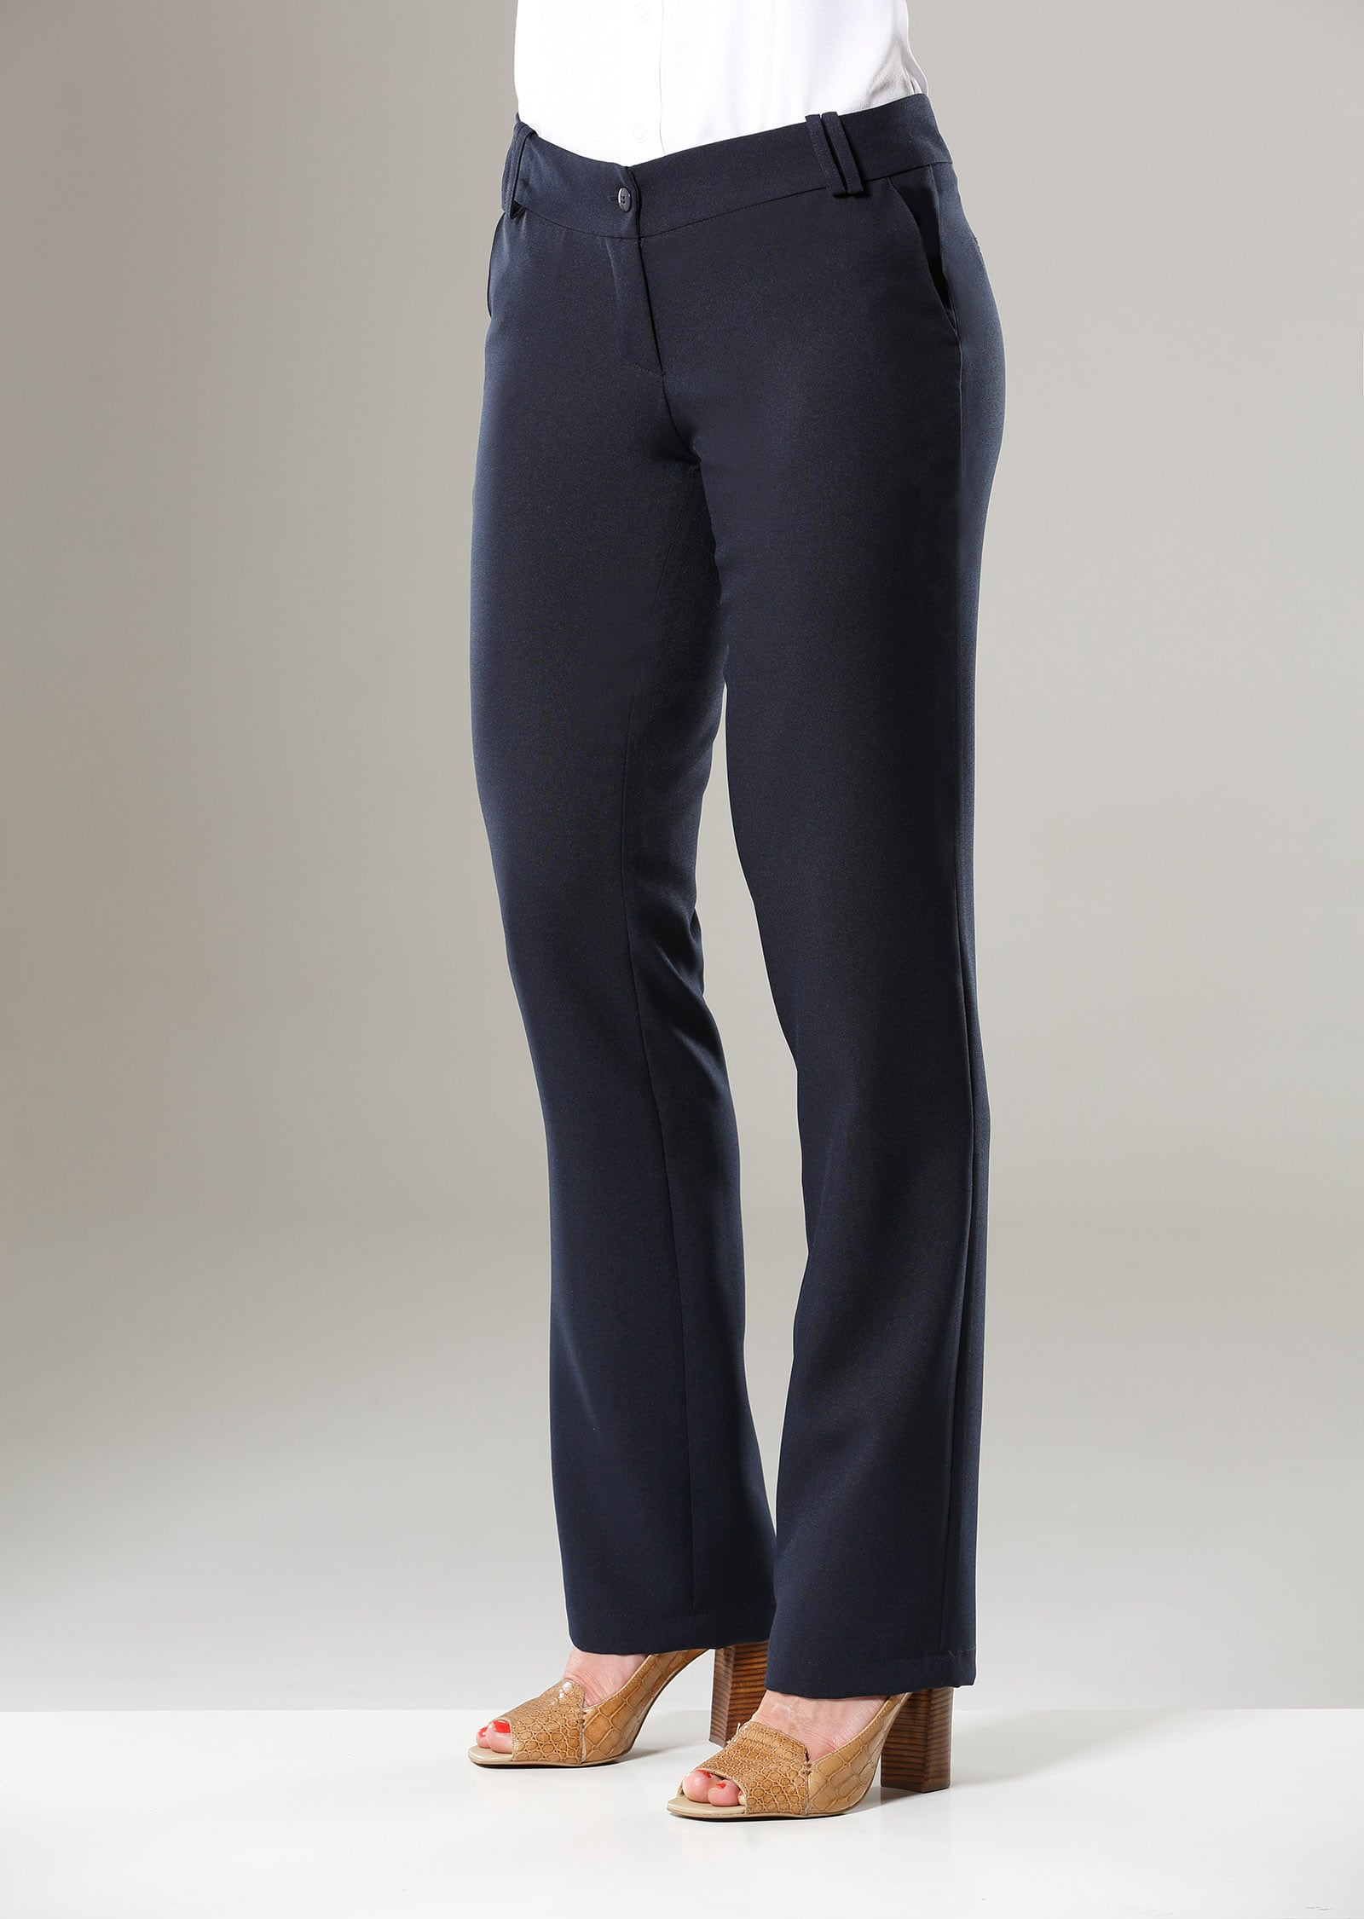

Quantidade: **38**

**Item 3:** Colete feminino longo, com forro interno, frente aberta com fechamento através de 01 botão, com gola.

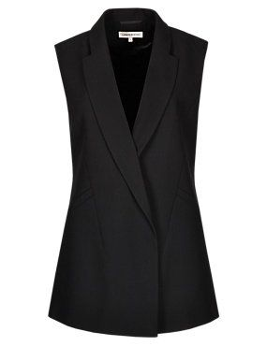

Quantidade: **16**

**Lote 2: Camisetes Femininas**

Material: tecido composição Algodão (mínimo 50%), Poliéster e Elastano

Cor: Azul-claro, detalhes em azul-marinho e botões azul-marinho

**Item 1:** Camisete feminina manga longa com punhos e viés de abotoamento para dobra. Frente aberta com fechamento através de botões duplos na cor azul-marinho, com colarinho social, pences e bordado centralizado na altura do peito, no lado esquerdo. Gola interna, punhos e vista frontal diferenciados com detalhes na cor azul-marinho.



Quantidade: **38**

**Item 2:** Camisete feminina manga curta. Frente aberta com fechamento através de botões duplos na cor azul-marinho, com colarinho social, pences e bordado centralizado na altura do peito, no lado esquerdo. Gola interna, mangas e vista frontal diferenciados em detalhes na cor azul-marinho.

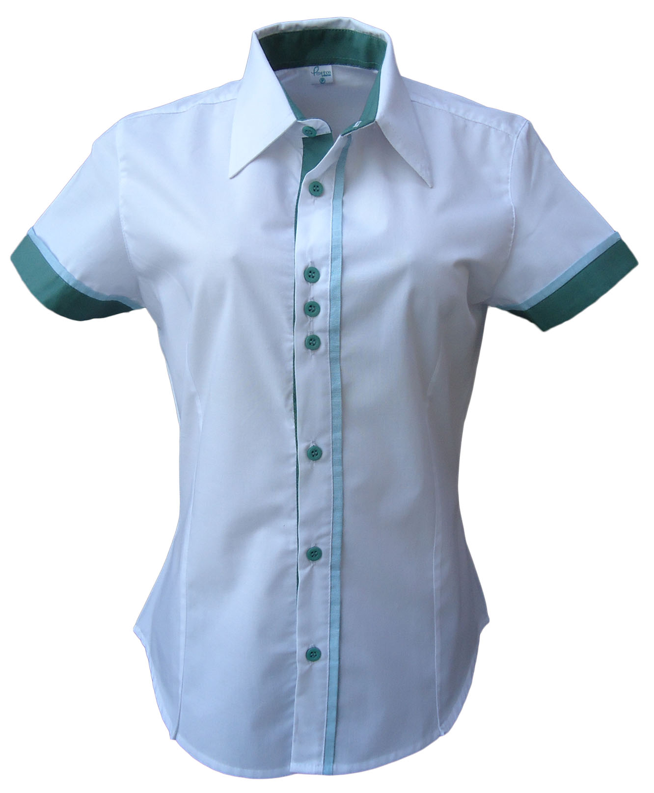

Quantidade: **38**

**Lote 3: Blusões**

Material: Lã, composição: 100% Acrílico

Cor: Azul-marinho

**Item 1:** Blusão de lã, gola V, modelo masculino.



Quantidade: **11**

**Item 2:** Blusão de lã, gola V, modelo feminino.

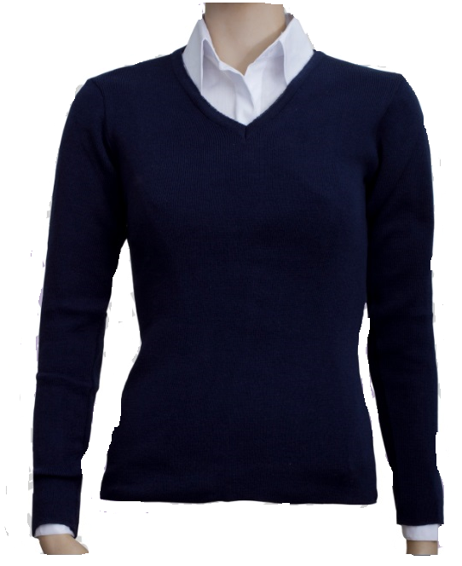

Quantidade: **18**

**Lote 4: Colete Estagiário**

Material: Seletel

Cor: Azul-marinho

**Item 1:** Colete para estagiários, com zíper, gola baixa, unissex, com dois bolsos embutidos na frente com bordado centralizado no lado esquerdo na altura peito e inscrição "**ESTAGIÁRIO**" nas costas, centralizado, em fonte arial em letras em tamanho 5 cm, na cor branca.

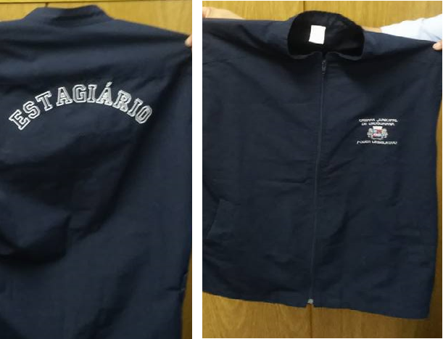

Quantidade: **12**

**Lote 5: Casaco Feminino**

Material: Lã, composição: Lã (mínimo 60%), Poliéster, Viscose e ElastanoForro: 100% Poliéster

Cor: Azul escuro

**Item 1:** Casaco Femininocomprimento ¾ fechamento militar tipo coach, com 08 botões, bolsos embutidos, com detalhe de dois botões nas costas.

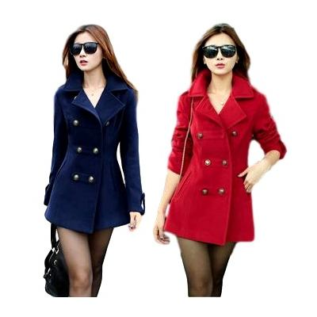

Quantidade: **18**

**Lote 6: Casaco Masculino**

Material: Lã, composição: Lã (mínimo 60%), Poliéster, Viscose e ElastanoForro: 100% Poliéster

Cor: Azul escuro

**Item 1**: Casaco de lã forrado modelo masculino comprimento ¾, fechamento através de 6 botões na cor da lã, dois bolsos frontais embutidos e um interno.

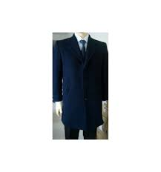

Quantidade: **11**

**Lote 7: Lenço Feminino**

Material: Satin Milano ou Seda Gloss, 100% poliéster

**Item 1:** Lenço feminino em Satin Milano ou Seda Gloss, 100% poliéster, medindo 70x85 com, com estampa sublimada em tons de azul.

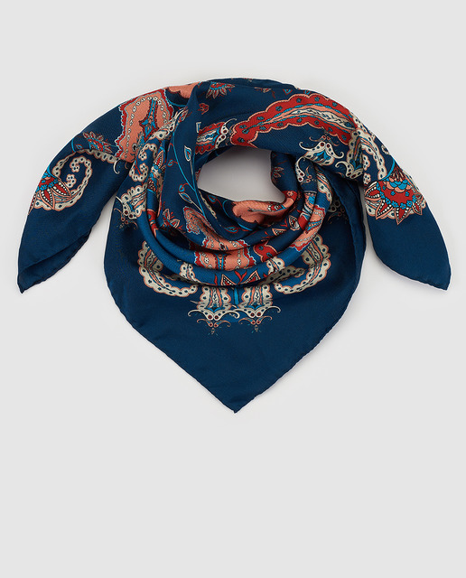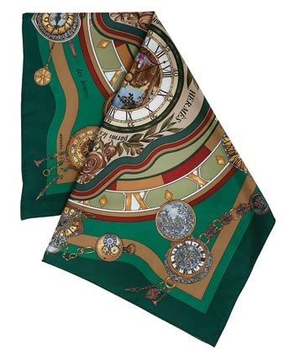

Quantidade: **19**

**ESPECIFICAÇÕES PARA O BORDADO DAS CAMISETES**

**Lado esquerdo centralizado na altura do peito**

**CÂMARA MUNICIPAL**

**DE URUGUAIANA**



**PODER LEGISLATIVO**

**Personalização (logomarca)**

Descrição:

1) Tipo: Bordado Eletrônico

2) Cores: Brasão: azul, amarelo, vermelho, branco, cinza e azul-escuro

Letras: preto

3) Dimensões: Brasão (altura 30 mm x largura 38 mm)

Poder Legislativo (altura 5 mm x largura 57 mm)

4) Fonte: Arial

5) Fio: Linha 100% poliéster brilhante (Ref.: Trilobal / Corrente ou similar)

Observação: O bordado deverá possuir quantidade de pontos de modo a proporcionar excelente apresentação e nitidez.

## **ANEXO II**

**PROCESSO LICITATÓRIO Nº 18/2017**

**CONVITE Nº 08/2017**

**DO ORÇAMENTO ESTIMADO E VALOR MÁXIMO DE CADA LOTE**

## 

Observações:

1) Utilizou-se a média dos preços da fase preparatória para obter o custo estimado.

**2) Alguma possível diferença mínima no percentual se deve em função de arredondamentos.**

## **ANEXO III**

**PROCESSO LICITATÓRIO Nº 18/2017**

**CONVITE Nº 08/2017**

**PROPOSTA DE PREÇOS**

# À

# Câmara Municipal de Uruguaiana

Processo Licitatório nº 18/2017 – Convite nº 08/2017

Razão Social do Proponente:__________________________________________

CNPJ do Proponente:________________________________________________

Dados Bancários:

Banco:________________________Agência_______________Conta-corrente:_____________

Encaminhamos, pela presente, nossa proposta comercial referente ao objeto previsto no Processo Licitatório nº 18/2017 – Convite nº 08/2017, declarando que no preço abaixo ofertado estão incluídos todos os custos referentes ao cumprimento do objeto, bem como tributos, frete e outros.

|  |  |  |  |  |  |  |  |  |  |  |  |  |  |  |  |  |  |  |  |  |  |  |  |  |  |  |  |
| --- | --- | --- | --- | --- | --- | --- | --- | --- | --- | --- | --- | --- | --- | --- | --- | --- | --- | --- | --- | --- | --- | --- | --- | --- | --- | --- | --- |
| **Lote 1** – **Conjunto Feminino:** Material: tecido 97% poliéster e 3% elastano  Cor: Azul noite | | | | | | | | | | | | | | | | | | | | | | | | | | | |
| Item 1 | | **Descrição** | | | **Quant.** | | | | **Marca** | | | | **Preço un.** | | | | | | | | | | | | **Preço total** | | |
| Blazer feminino, com forro interno, com ombreiras, frente aberta com fechamento através de 01 botão, com gola. | | | 19 | | | |  | | | |  | | | | | | | | | | | |  | | |
| Item 2 | | **Descrição** | | | **Quant.** | | | | **Marca** | | | | **Preço un.** | | | | | | | | | | | | **Preço total** | | |
| Calça feminina, sem pregas, modelo cós alto, cintura com cós postiço de 4 cm de altura, fechamento através de zíper não metálico com proteção interna e botão, com bolso faca e bolsos falsos atrás. | | | 38 | | | |  | | | |  | | | | | | | | | | | |  | | |
| Item 3 | | **Descrição** | | | **Quant.** | | | | **Marca** | | | | **Preço un.** | | | | | | | | | | | | **Preço total** | | |
| Colete feminino longo, com forro interno, frente aberta com fechamento através de 01 botão, com gola. | | | 16 | | | |  | | | |  | | | | | | | | | | | |  | | |
| Preço total do lote | | | | | | | | | | | | | | | | | | | | | | | |  | | | |
| **Lote 2** – **Camisetes Femininas:** Material: tecido composição Algodão (mínimo 50%), Poliéster e Elastano  Cor: Azul-claro, detalhes em azul-marinho e botões azul-marinho | | | | | | | | | | | | | | | | | | | | | | | | | | | |
| Item 1 | | | **Descrição** | **Quant.** | | | | **Marca** | | | | **Preço un.** | | | | **Preço total** | | | | | | | | | | | |
| Camisete feminina manga longa com punhos e viés de abotoamento para dobra. Frente aberta com fechamento através de botões duplos na cor azul-marinho, com colarinho social, pences e bordado centralizado na altura do peito, no lado esquerdo. Gola interna, punhos e vista frontal diferenciados com detalhes na cor azul-marinho. | 38 | | | |  | | | |  | | | |  | | | | | | | | | | | |
| Item 2 | | | **Descrição** | **Quant.** | | | | **Marca** | | | | **Preço un.** | | | | **Preço total** | | | | | | | | | | | |
| Camisete feminina manga curta. Frente aberta com fechamento através de botões duplos na cor azul-marinho, com colarinho social, pences e bordado centralizado na altura do peito, no lado esquerdo. Gola interna, mangas e vista frontal diferenciados em detalhes na cor azul-marinho. | 38 | | | |  | | | |  | | | |  | | | | | | | | | | | |
| Preço total do lote | | | | | | | | | | | | | | | | |  | | | | | | | | | | |
| **Lote 3: Blusões:** Material: Lã, composição: 100% Acrílico  Cor: Azul-marinho | | | | | | | | | | | | | | | | | | | | | | | | | | | |
| Item 1 | **Descrição** | | | | | **Quant.** | | | | **Marca** | | | | **Preço un.** | | | | | | **Preço total** | | | | | | | |
| Blusão de lã, gola V, modelo masculino. | | | | | 11 | | | |  | | | |  | | | | | |  | | | | | | | |
| Item 2 | **Descrição** | | | | | **Quant.** | | | | **Marca** | | | | **Preço un.** | | | | | | **Preço total** | | | | | | | |
| Blusão de lã, gola V, modelo feminino. | | | | | 18 | | | |  | | | |  | | | | | |  | | | | | | | |
| Preço total do lote | | | | | | | | | | | | | | | | | | | | |  | | | | | | |
| **Lote 4: Colete Estagiário:** Material: Seletel  Cor: Azul-marinho | | | | | | | | | | | | | | | | | | | | | | | | | | | |
| Item 1 | **Descrição** | | | | | **Quant.** | | | | **Marca** | | | | **Preço un.** | | | | **Preço total** | | | | | | | | | |
| Colete para estagiários, com zíper, gola baixa, unissex, com dois bolsos embutidos na frente com bordado centralizado no lado esquerdo na altura peito e inscrição "**ESTAGIÁRIO**" nas costas, centralizado, em fonte arial em letras em tamanho 5 cm, na cor branca. | | | | | 12 | | | |  | | | |  | | | |  | | | | | | | | | |
| Preço total do lote | | | | | | | | | | | | | | | | | | |  | | | | | | | | |
| **Lote 5: Casaco Feminino:** Material: Lã, composição: Lã (mínimo 60%), Poliéster, Viscose e ElastanoForro: 100% Poliéster  Cor: Azul escuro | | | | | | | | | | | | | | | | | | | | | | | | | | | |
| Item 1 | **Descrição** | | | | | | **Quant.** | | | | **Marca** | | | | **Preço un.** | | | | | | | | **Preço total** | | | | |
| Casaco Femininocomprimento ¾ fechamento militar tipo coach, com 08 botões, bolsos embutidos, com detalhe de dois botões nas costas. | | | | | | 18 | | | |  | | | |  | | | | | | | |  | | | | |
| Preço total do lote | | | | | | | | | | | | | | | | | | | | | |  | | | | | |
| **Lote 6: Casaco Masculino:** Material: Lã, composição: Lã (mínimo 60%), Poliéster, Viscose e ElastanoForro: 100% Poliéster  Cor: Azul escuro | | | | | | | | | | | | | | | | | | | | | | | | | | | |
| Item 1 | **Descrição** | | | | | **Quant.** | | | | **Marca** | | | | **Preço un.** | | | | | | **Preço total** | | | | | | | |
| Casaco de lã forrado modelo masculino comprimento ¾, fechamento através de 6 botões na cor da lã, dois bolsos frontais embutidos e um interno. | | | | | 11 | | | |  | | | |  | | | | | |  | | | | | | | |
| Preço total do lote | | | | | | | | | | | | | | | | | | | | |  | | | | | | |
| **Lote 7: Lenço Feminino:** Material: Satin Milano ou Seda Gloss, 100% poliéster | | | | | | | | | | | | | | | | | | | | | | | | | | | |
| Item 1 | **Descrição** | | | | | **Quant.** | | | | **Marca** | | | | **Preço un.** | | | | | | | | | | | | **Preço total** | |
| Lenço feminino em Satin Milano ou Seda Gloss, 100% poliéster, medindo 70x85 com, com estampa sublimada em tons de azul. | | | | | 19 | | | |  | | | |  | | | | | | | | | | | |  | |
| Preço total do lote | | | | | | | | | | | | | | | | | | | | | | | | | | |  |

* Declaramos, ainda, que temos pleno conhecimento de todos os aspectos relativos a esta licitação, em especial com relação à compatibilidade dos produtos ofertados com a descrição dos itens contidos no **item** **2** do edital (**DO OBJETO**), bem como manifestamos plena concordância com as condições estabelecidas no Edital.

_____________________,___de__________de 2017.

Obs.: Validade da proposta 60 (sessenta) dias a contar da abertura do envelope de habilitação.

**Assinatura do responsável**

## **ANEXO IV**

**PROCESSO LICITATÓRIO Nº 18/2017**

**CONVITE Nº 08/2017**

**MODELO DE CARTA DE CREDENCIAMENTO**

Pelo presente instrumento a empresa _____________________________(nome legível), inscrita no CNPJ nº. _________________, com sede na cidade de ________, bairro ______________, representada, pelo Sr.________________(nome legível), _______(profissão), __________________________(estado civil), inscrito no CPF sob o nº __________, credencia o Sr.(a) ______________________(nome legível), __________ (profissão),____________(estado civil), portador da Cédula de Identidade nº__________, expedida em ___/___/___, pelo(a) ______________________(órgão expedidor),_____________________(Residência Município-Estado), com poderes específicos para representá-lo junto à Câmara Municipal de Uruguaiana, no Processo Licitatório nº 18/2017 – Convite nº 08/2017, podendo assinar propostas, examinar e visar documentos e propostas das demais licitantes, ratificar proposta da outorgante, retirá-la, assinar atas, firmar documentos, deliberar, concordar, transigir, renunciar, impugnar e recorrer.

_______________, ___ de ____________de 2017.

_________________________

Assinatura do responsável legal

Obs.: Identificar o signatário e utilizar carimbo padronizado da empresa.

## **ANEXO V**

**PROCESSO LICITATÓRIO Nº 18/2017**

**CONVITE Nº 08/2017**

### **MODELO DE DECLARAÇÃO**

(NOME DA EMPRESA) _________________________________________, CNPJ nº ___________/____ - __, sediada _______________(endereço completo, telefone, fax e e-mail atualizados)_____________, por intermédio de seu representante legal, infra-assinado, e para os fins do Processo Licitatório nº 18/2017 – Convite nº 08/2017, **DECLARA, expressamente**, sob as penalidades cabíveis, que:

a) detém conhecimento de todos os parâmetros e elementos do objeto da licitação e que sua proposta atende integralmente aos requisitos constantes do edital supra;

b) que inexiste fato superveniente impeditivo de habilitação, na forma do art. 32, § 2º, da Lei nº 8.666/93 e alterações posteriores;

c) que não está inadimplente com fornecimento de itens, nem descumpriu quaisquer contratações junto à Administração Pública Federal, Estadual ou Municipal;

d) para fins do disposto no inciso V do art.27, da Lei 8.666/93, acrescido pela Lei nº 9.854/99, que não emprega menor de dezoito anos em trabalho noturno, perigoso ou insalubre e não emprega menor de dezesseis anos.

Ressalva: ( ) emprega menor, a partir de quatorze anos, na condição de aprendiz.

Obs.: em caso afirmativo, assinalar a ressalva acima.

_________________, __ de ______________ de 2017.

__________________________________________________________

(assinatura do representante legal da Empresa)

Nome do declarante: ________________________________

Cargo do declarante: ________________________________

Nº da cédula de identidade e órgão emitente: ____________________

**ANEXO VI**

**PROCESSO LICITATÓRIO Nº 18/2017**

**CONVITE Nº 08/2017**

**DECLARAÇÃO DE MICROEMPRESA OU EMPRESA DE PEQUENO PORTE**

Declaro, sob as penas da Lei, que a empresa , inscrita no CNPJ n.º , cumpre os requisitos estabelecidos no Art. 3º da Lei Complementar n.º 123, de 14 de dezembro de 2006, e que essa empresa está apta a usufruir do tratamento favorecido estabelecido nos artigos 42 ao 49 da referida Lei Complementar.

Local e data

____________________________________________

Assinatura e carimbo

(Representante Legal)

____________________________________________

Assinatura e carimbo

(Contador)

**ANEXO VII**

**PROCESSO LICITATÓRIO Nº 18/2017**

**CONVITE Nº 08/2017**

**TERMO DE RENÚNCIA**

**(Lei Federal Nº 8.666/93, art. 43, III)**

A(s) empresa(s) abaixo identificada(s), participante(s) do Processo Licitatório nº 18/2017 – Convite nº 08/2017, por seu(s) representante(s) credenciado(s) perante a Comissão Permanente de Licitação, declara(m), na forma e sob pena da Lei Federal Nº 8.666/93, que não pretende(m) recorrer da decisão da Comissão que julgou os documentos da _______ (HABILITAÇÃO/PROPOSTA COMERCIAL) **RENUNCIANDO EXPRESSAMENTE** ao direito de recurso e ao prazo respectivo, concordando, em consequência, com o curso do procedimento licitatório.

Uruguaiana, ___ de ___________ de 2017.

|  |  |
| --- | --- |
| LICITANTE | ASS. REPRESENTANTE |
|  |  |
|  |  |
|  |  |
|  |  |
|  |  |

Obs.: A apresentação deste Termo é opcional.

**ANEXO VIII**

**MINUTA DO CONTRATO**

**TERMO DE CONTRATO QUE ENTRE SI FIRMAM A CÂMARA MUNICIPAL DE URUGUAIANA E A EMPRESA xxxxxxxxxxxx PARA AQUISIÇÃO DE UNIFORMES PARA OS SERVIDORES DO PODER LEGISLATIVO**

**CONTRATANTE:**

**CÂMARA MUNICIPAL DE URUGUAIANA**, pessoa jurídica de direito público interno, inscrita no CNPJ/MF sob o n° 01701521/0001-39, com endereço nesta cidade de Uruguaiana/RS, na Rua Bento Martins, n° 2619 – Palácio Borges de Medeiros, representada por seu Presidente, Vereador **José Fernando Tarragó**.

**CONTRATADA:**

**XXXXXXXXXXXX**, pessoa jurídica de direito privado, CNPJ XXXXXXXXX, do ramo de confecções, com sede na ___________________________ devidamente representada pelo(a) Sr(a) _______________, brasileiro(a), estado civil, profissão, portadora do CPF/MF n° xxxxxxxxx, residente e domiciliada na cidade de xxxxxxxx, na Rua xxxxxxxxxxxxxxxxxxxx.

**CLÁUSULA PRIMEIRA – DO OBJETO**

**1.1** O presente contrato tem por objeto a aquisição de uniformes masculino, feminino para servidores e coletes para estagiários da Câmara Municipal de Uruguaiana, de acordo com os itens descritos abaixo:

| LOTE | | | | | |
| --- | --- | --- | --- | --- | --- |
| Item | Descrição | Quant. | Marca | Preço Un. | Preço Total |
|  |  |  |  |  |  |
| Valor total do lote | | | | |  |

**1.2** A CONTRATADA deverá fornecer os itens em tamanhos diversos, comprometendo-se a efetuar todos os ajustes necessários.

**1.3** A quantidade de peças poderá ser aumentada no decorrer do contrato, por força de alteração do quadro de servidores e estagiários da CONTRATANTE.

**CLÁUSULA SEGUNDA – DO PREÇO E DO VALOR DO CONTRATO E DA FORMA DE PAGAMENTO**

**2.1** O valor ajustado é de **R$ ______________________** pela totalidade dos bens adquiridos, o qual será efetuado em uma parcela paga em até 05 (cinco) dias contados da entrega dos produtos e apresentação da nota fiscal, condicionado ao aceite do servidor responsável pelo setor de compras e fiscal do contrato, mediante verificação formal junto aos demais servidores sobre a qualidade dos uniformes recebidos e a conformidade com o edital.

**2.2** A CONTRATANTE poderá deduzir ou suspender o valor a ser pago enquanto pendente a liquidação de qualquer obrigação por parte da CONTRATADA ou nos casos de incidência de multa ou indenização prevista neste contrato, sem gerar direito à CONTRATADA a título de reajustamento de preços ou correção monetária.

**CLÁUSULA TERCEIRA – DO AMPARO LEGAL**

**3.1** A lavratura do presente contrato decorre do Processo Administrativo protocolizado sob o nº 1485/2017/ADM, através de Licitação, procedimento 18/2017 na modalidade Convite nº 08/2017, com fundamento no artigo 23, inciso II, alínea a da Lei Federal n° 8.666, de 21 de junho de 1993.

**CLÁUSULA QUARTA – DA EXECUÇÃO DO CONTRATO**

**4.1** A execução deste contrato, bem como os casos nele omissos, regular-se-ão pelas cláusulas contratuais e pelos preceitos de direito público, aplicando-se-lhes, supletivamente, os princípios da Teoria Geral dos Contratos e as disposições de direito privado, na forma do artigo 54, da Lei nº 8.666/93, combinado com o inciso XII, do artigo 55, do mesmo diploma legal.

**CLÁUSULA QUINTA – DAS OBRIGAÇÕES DA CONTRATADA**

**5.1** A CONTRATADA deverá atender às seguintes exigências:

**5.1.1** Disponibilizar de local no município de Uruguaiana pararetirada das medidas para a confecção e ajustes dos uniformes ou enviar funcionário para efetuar a medição nos servidores, em seu próprio local de trabalho, sem qualquer ônus para a CONTRATANTE.

**5.1.2** Antes de entregar os uniformes, tirar a prova definitiva em cada servidor, para evitar futuras reclamações e prováveis trocas.

**5.1.3** Entregar o objeto deste contrato em conformidade com o descrito Processo Licitatório nº 18/2017, na modalidade Convite nº 08/2017, sem quaisquer evidências de má qualidade.

**5.1.4** Corrigir, reparar ou substituir, às suas expensas, no total ou em parte, o objeto do contrato em que se verificarem defeitos ou falhas, e que não for aprovado pelo Fiscal do Contrato.

**5.1.5** Responsabilizar-se por infração ou descumprimento das cláusulas deste Contrato.

**5.1.6** Responsabilizar-se por eventuais danos causados à CONTRATANTE ou a terceiros, decorrentes de sua culpa ou dolo na execução deste contrato;

**5.1.7** Manter, durante a execução do contrato, todas as condições de habilitação e qualificação exigidas no Processo Licitatório, sob pena de rescisão do contrato, devendo apresentar a documentação exigida sempre que solicitada pela contratante, nos termos do art. 55, inciso XIII, da Lei 8.666/93

**CLÁUSULA SEXTA – DAS OBRIGAÇÕES DA CONTRATANTE**

**6.1** A CONTRATANTE deverá atender às seguintes exigências:

**6.1.1** Permitir o acesso dos funcionários da CONTRATADA para que sejam retiradas as medidas para a confecção e ajustes dos uniformes, bem como prestar todas as informações necessárias para o bom desempenho dos serviços ora contratados.

**6.1.2** Efetuar o pagamento decorrente do presente contrato no prazo e condições estabelecidas na cláusula segunda do Contrato.

**6.1.3** Acompanhar e fiscalizar, através do Fiscal do Contrato, o perfeito atendimento do presente contrato, pela CONTRATADA.

**CLÁUSULA SÉTIMA – DA VIGÊNCIA E DA EFICÁCIA**

**7.1** O contrato será firmado pelas partes, ficando a CONTRATADA responsável pelo fornecimento exclusivo pelo período de validade dos uniformes, conforme Resolução 17/2008. A CONTRATADA dará garantia de 6 (seis) meses, a partir da entrega dos bens. Verificando-se a existência de defeitos de fabricação ou ocorrendo desgaste excessivo, em condições de uso normais, nos produtos objeto deste contrato, a contratada se compromete, dentro do prazo da garantia, a repor a peça no prazo de até 10 dias da constatação e informação do defeito pela CONTRATANTE.

**CLÁUSULA OITAVA – LOCAL E PRAZO DE ENTREGA E CONDIÇÕES DE RECEBIMENTO**

**8.1** A empresa vencedora do certame será convocada, no prazo máximo de cinco dias úteis para assinatura do contrato;

**8.2** A CONTRATADA, após a assinatura deste contrato, terá o prazo de 10 (dez) dias úteis para retirada da medida dos servidores, e 45 (quarenta e cinco) dias, contados do final do prazo de medidas, para efetuar a entrega dos itens constantes do objeto na sede da CONTRATANTE.

**8.2.1** A critério da Administração, o prazo para a entrega dos produtos poderá ser prorrogado, desde que haja tempestiva, formal e justificável solicitação da adjudicatária.

**8.3** Após a entrega dos itens, a CONTRATANTE, nos termos do art. 67 da Lei 8.666/93, através do Chefe do Departamento de Compras e Patrimônio, promoverá, no prazo de 03 (três) dias, a avaliação e constatação do pleno atendimento das características especificadas neste contrato, observado(s) o(s) prazo(s) de entrega, e emitirá o aceite na forma de “Termo de Recebimento Definitivo”.

**8.4** No caso de constatação, pela CONTRATANTE, de que o objeto não atende ao esperado, não será emitido o Termo de Recebimento Definitivo, podendo a CONTRATADA, no prazo de cinco dias, efetuar as correções ou adaptações necessárias. Se decorrido o prazo previsto para a entrega do objeto, estará a CONTRATADA sujeita às penalidades previstas neste contrato.

**8.5** Quando comprovado, a qualquer tempo, ainda que após a emissão do Termo de Recebimento Definitivo, que o objeto entregue não corresponde integralmente ao especificado, deverá ser providenciada sua substituição, no prazo máximo de 10 (dez) dias, a partir da comunicação formal, sem prejuízo de serem aplicadas as sanções cabíveis.

**CLÁUSULA NONA – DA DESPESA**

**9.1** As despesas decorrentes da execução deste instrumento, ocorrerão mediante a emissão de nota de empenho pela CONTRATANTE, na atividade 010310102.2.044000 – Melhorar as Condições de Funcionamento do Poder Legislativo, à conta da dotação: 3.3.90.30.23.0000 – Uniformes, Tecidos e Aviamentos.

**CLÁUSULA DÉCIMA – DAS PENALIDADES**

**10.1** A licitante que, convocada dentro do prazo de validade de sua proposta, ensejar o retardamento da execução do certame, não mantiver a proposta, falhar ou fraudar na execução do objeto, comportar-se de modo inidôneo, fizer declaração falsa ou cometer fraude fiscal, ficará impedida de licitar e contratar com o Município, pelo prazo de até 2 (anos) anos, enquanto perdurarem os motivos determinantes da punição ou até que seja promovida a reabilitação perante a própria autoridade que aplicou a penalidade.

**10.1.1** Configuram-se como não manutenção da proposta atrasos não justificados na entrega dos uniformes, ficando a adjudicatária sujeita à pena prevista no item 10.1.

**10.1.2** Somente serão analisados pela Administração os pedidos de prorrogação do prazo de entrega dos uniformes que se apresentarem com as condições seguintes:

a) até a data final prevista para a entrega; e

b) instruídos com as justificativas e respectiva comprovação.

**10.1.2.1** Os pedidos instruídos em condições diversas das previstas nas alíneas do subitem anterior serão indeferidos de pronto.

**10.2** Em caso de inexecução parcial ou total das condições fixadas nesta licitação, erros ou atraso na execução do objeto e quaisquer outras irregularidades, a Administração poderá, isolada ou cumulativamente, aplicar à adjudicatária as seguintes penalidades:

**10.2.1** **ADVERTÊNCIA** – sempre que forem observadas irregularidades de pequena relevância para as quais tenha concorrido;

**10.2.2** **MULTA MORATÓRIA** – de 0,2% (dois décimos por cento) por dia de atraso, calculada sobre o valor da obrigação não cumprida dentro do prazo contratual, na hipótese de atraso injustificado, até o máximo de 30 (trinta) dias, após o que a Administração considerará como inexecução parcial ou total do ajuste, com as consequências previstas em lei e nesta cláusula; e

**10.2.3** **MULTA COMPENSATÓRIA** – nas seguintes ocorrências:

**10.2.3.1** de até 30% (trinta por cento) sobre o valor total a ser empenhado ou da Nota de Empenho, nos casos de recusa da adjudicatária em aceitá-la, ato que caracteriza o descumprimento total da obrigação assumida;

**10.2.3.2** de até 30% (trinta por cento) sobre o valor do(s) uniforme(s) não entregue(s) – observando-se que, independentemente da data de emissão do documento fiscal da empresa, a efetividade da entrega se dá no momento em que é atestado o recebimento definitivo – hipótese esta caracterizada, conforme o caso, como inexecução parcial ou total do ajuste.

**10.2.3.3** de até 30% (trinta por cento) sobre o valor contratado pelo inadimplemento de quaisquer outras cláusulas, também podendo caracterizar inexecução parcial ou total do ajuste, dependendo do caso.

**10.3** Nos termos do parágrafo 3º do art. 86 e do parágrafo 1º do art. 87 da Lei n.º 8.666/93, a multa, caso aplicada após regular processo administrativo, será descontada do pagamento eventualmente devido pela Administração ou, ainda, quando for o caso, cobrada judicialmente, em conformidade com a legislação específica.

**10.4** A aplicação das sanções previstas nesta cláusula será feita mediante procedimento administrativo específico. A Administração comunicará à licitante sua intenção de aplicação da penalidade, assegurando-lhe o direito ao contraditório e à defesa prévia, no prazo de 5 (cinco)dias úteis, contados a partir do recebimento da comunicação.

**CLÁUSULA DÉCIMA PRIMEIRA – DA ALTERAÇÃO, INEXECUÇÃO OU RESCISÃO DO CONTRATO**

**11.1** O Contrato regular-se-á no que concerne à sua alteração, inexecução ou rescisão pelas disposições da lei n° 8.666/93 atualizada pela Lei n° 8.883/94, pelas disposições deste Contrato e pelos preceitos do Direito Público.

**11.2** O Contrato poderá ser alterado nos casos previstos no art. 65, da Lei nº 8.666/93, desde que haja interesse da CONTRATANTE, com a apresentação da justificação devida.

**11.3** O Contrato poderá, com base nos preceitos de Direito Público, ser rescindido pela CONTRATANTE a todo e qualquer tempo, independentemente de interpelação judicial ou extrajudicial, mediante simples aviso, não cabendo à CONTRATADA direito a qualquer reclamação ou indenização.

**11.4** O Contrato poderá ser rescindido nas hipóteses previstas pelos artigos 77 e 78 da Lei Federal nº 8.666/93.

**11.5** Ocorrendo rescisão contratual na forma do inciso I, art. 79 da Lei Federal nº 8.666/93, a Câmara Municipal adotará as medidas ordenadas pelo art. 80 do mesmo diploma legal.

**CLÁUSULA DÉCIMA SEGUNDA – DO FORO**

**12.1** Fica eleito o Foro de Uruguaiana, RS, para dirimir quaisquer dúvidas oriundas do presente instrumento.

E, para firmeza e como prova de haverem acordados, é lavrado o presente Contrato, o qual é assinado em 04 (quatro) vias de igual teor e forma, na presença de duas testemunhas instrumentárias.

Uruguaiana, de de 2017.

__________________________________________

**CÂMARA MUNICIPAL DE URUGUAIANA**

VereadorJOSÉ FERNANDO TARRAGÓ

Contratante

__________________________________

Contratada

Testemunhas: 1._____________________________

2._____________________________